Images et Souvenirs

Juin 2011

# *Méres et Pères*

Ileana a un ange gardien (Roumanie)

Le père de Demba (Sénégal) voulait partir à la place de son frère

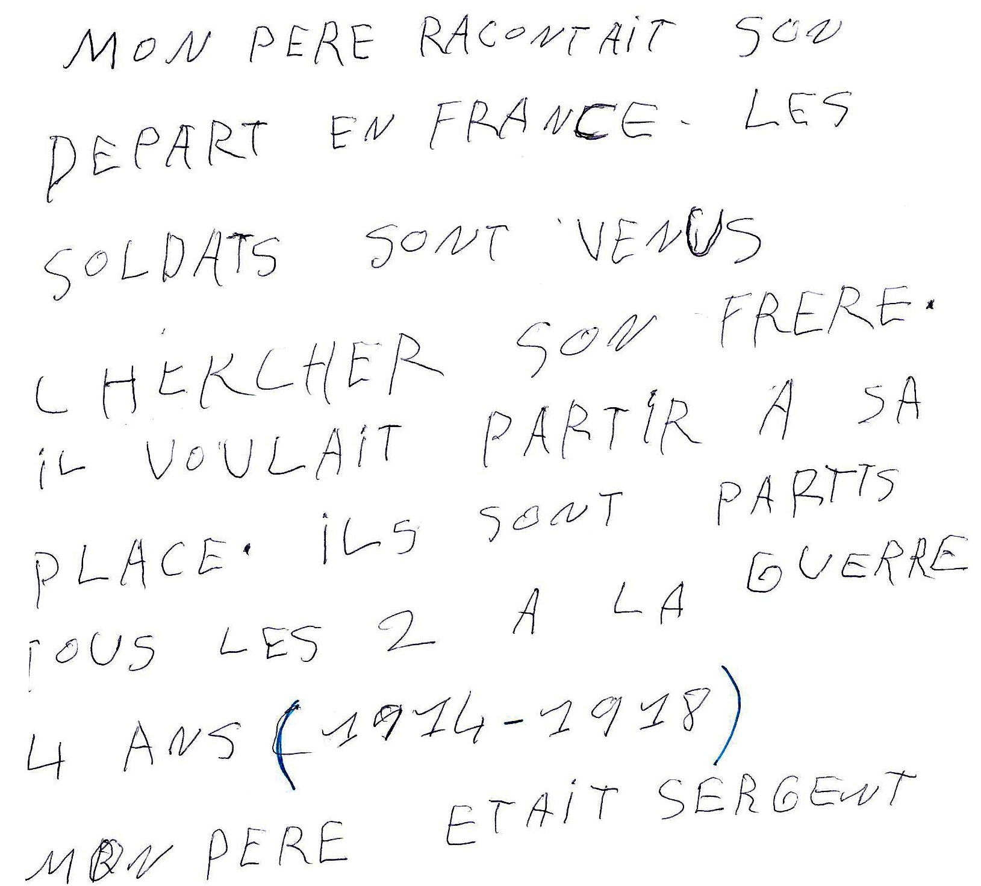

Je le savais dès le premier instant de la vie. Elle a été la première personne que j’ai vue et qui a entendu ma voix et qui m’a vu pleurer avant mes premiers mots. Ma mère m’a donné la vie. C’est une créature magnifique, un don de Dieu sur la terre. Je n’ai pas de mot pour la décrire, pour moi, c’est un ange gardien ! Une femme de la campagne simple avec les mains au travail, avec un cœur plein d’espoir et d’amour. Son expérience de la vie fait qu’elle connait beaucoup de choses vraies. Elle anticipe tout le temps les évènements comme si elle pouvait prédire les choses à l’avance, comme si elle avait un don sacré de connaitre et de faire ce qui est le mieux.

La forme des yeux en amande et les cheveux gris noir et blanc, avec des formes rondes, le visage souriant où vous pouvez voir les traces de cette époque qui a fait cette marque.

Veronica plaide(Mexique)

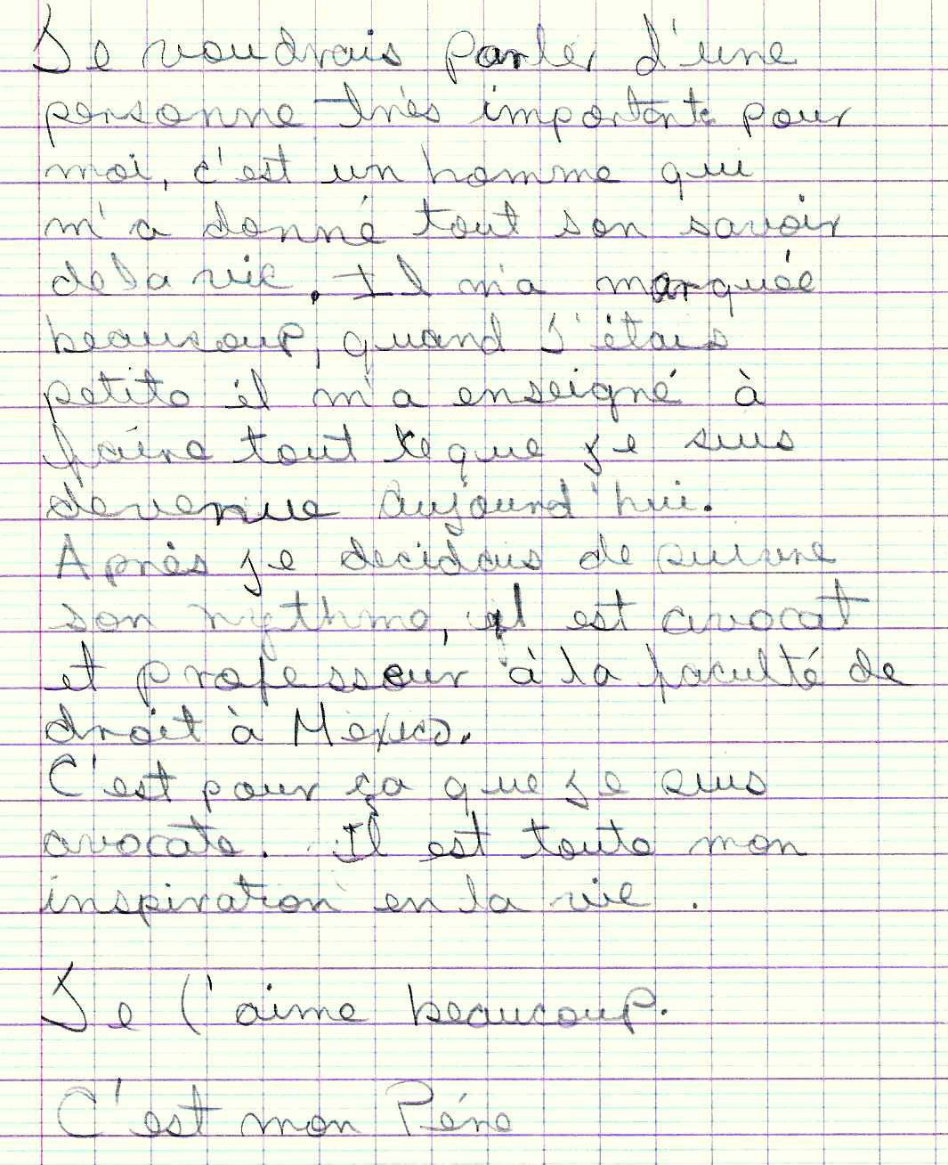

Elle est toujours avec une grande énergie, toujours active et avec une bonne disposition à communiquer et à être sérieuse en fonction de la situation. C’était un bon professeur qui s’occupait des trois enfants presque tout au long de la vie. Elle était avec les enfants quand ils ont fait leurs premiers pas, quand ils ont prononcé le premier mot, quand ils ont écrit le premier mot, quand ils ont eu le premier ami, quand ils ont eu la première déception et leur premier succès. Elle a toujours été un pilier de béton qui nous donnait confiance. Passionnée par tout ce qui est beau et bon agréable dans le monde. Elle ne sait pas ce qui se passe dans les finances, l’informatique ou l’économie, mais elle a une vie heureuse grâce à ses trois enfants. C’est la sa plus grande réalisation, c’est ma mère …

Page 1

*Quand nous étions enfants*

Mohammed a faim (Maroc)

Hamsah joue et gagne (Tunisie)

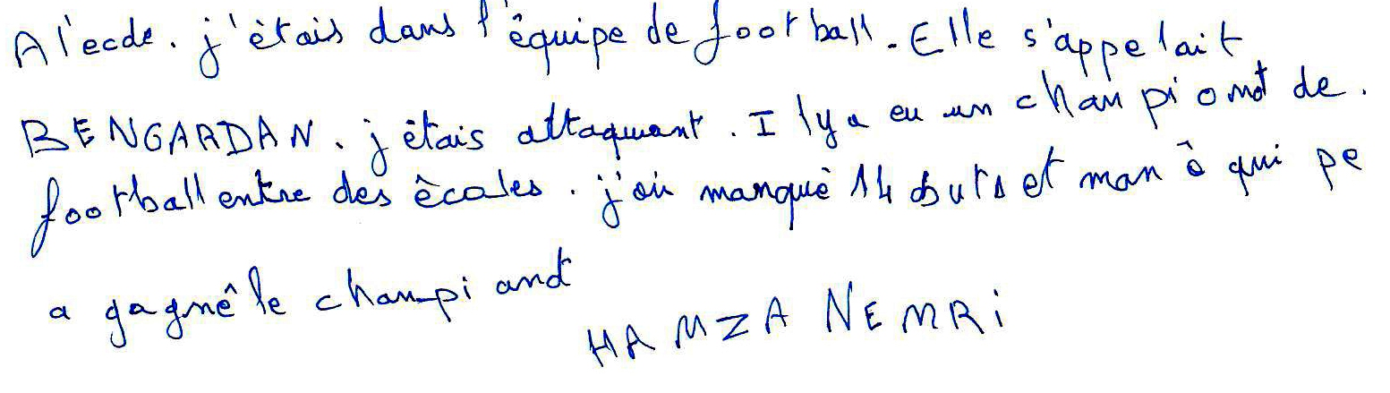

A l’âge de 12 ou 13 ans, quand j’étais au collège, un jour ils nous ont proposé dans notre classe de manger à la cantine. Pour cela il fallait avoir le papa décidé. Justement la question, c’était qui a le papa décidé lève le bras. Mais j’ai pensé si je lève la main, ils vont m’inscrire. Ils m’ont donné une petite carte pour pouvoir aller à la cantine. Quelques jours plus tard, on m’a appelé pour rejoindre quelqu’un avec les instituteurs. La, surprise ! Je vois mon frère avec eux. La question qu’ils nous ont posée, c’est si notre père est mort. Mon frère a dit non, moi j’ai répond oui ! Mon intention c’était juste pouvoir manger à la cantine car j’aime bien la nourriture. Finalement on m’a accordé la petite carte malgré mon papa vivant qui travaillait en France. Vive les instituteurs de l’époque !

Après le jardin, Karan dansait (Sri Lanka)

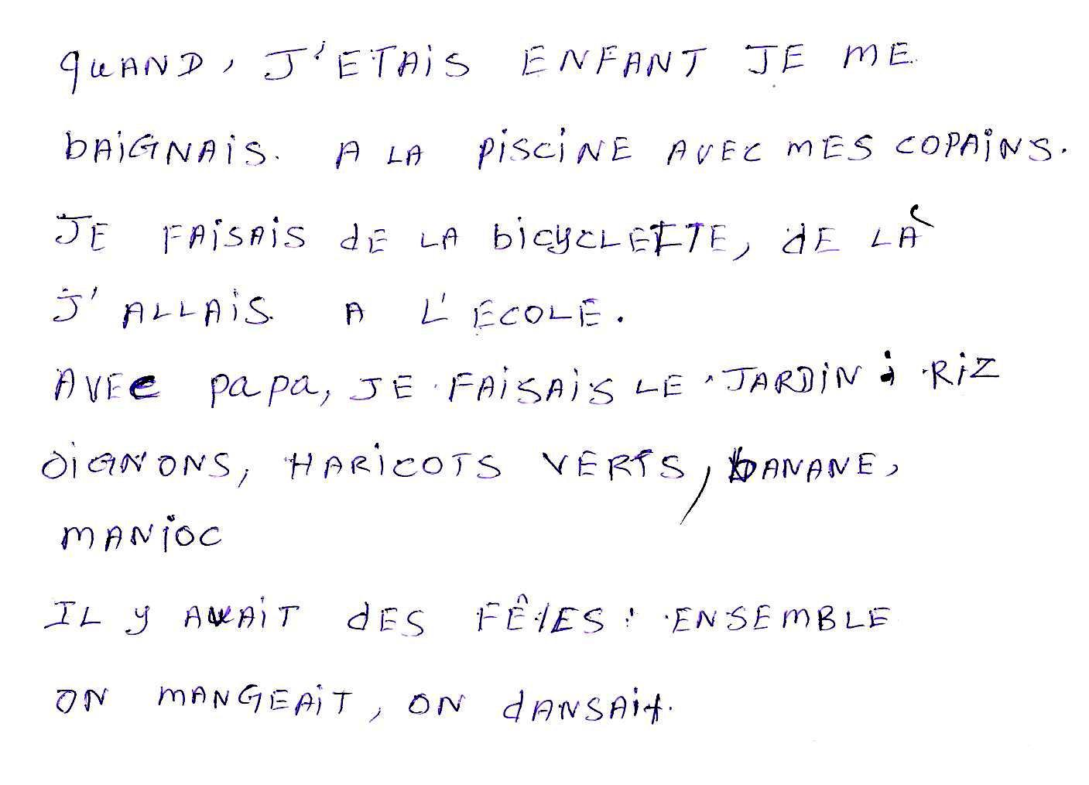

L’hameçon de Thanh (Vietnam)

Le Lundi, je partais à l’école avec mes copains. Une fois fini, je sortais avec mon frère, on allait chercher les cannes à pêche. Le temps était compté, il fallait faire vite, sinon on serait en retard pour le diner. Une fois arrivés au lac, on installait les cannes, et comme par de la magie, un poisson mordait à l’hameçon ! Heureux, on repartait avec le joli trophée

Page 2

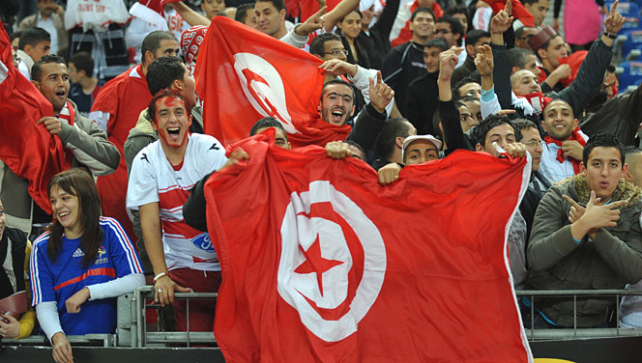

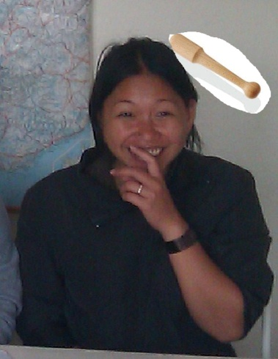

Frappe pas Ibon ! (Indonésie)

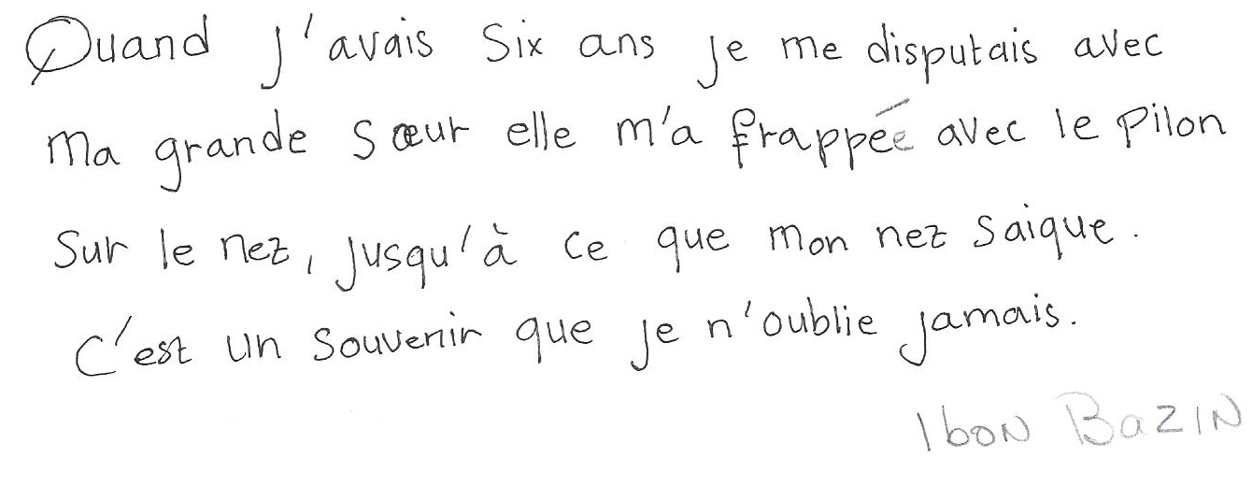

*Parties de campagne*

Cousins et gâteaux

Quand j’étais enfant, j’aimais beaucoup les gâteaux que maman faisait. Je jouais avec mon grand frère dans ma chambre. En vacances nous allions chez les grands parents dans la campagne. J’aimais beaucoup la campagne parce que nous rencontrions nos cousins et cousines. J’aimais beaucoup les paysages et les animaux

Oies dans champs de riz (Lam, Vietnam)

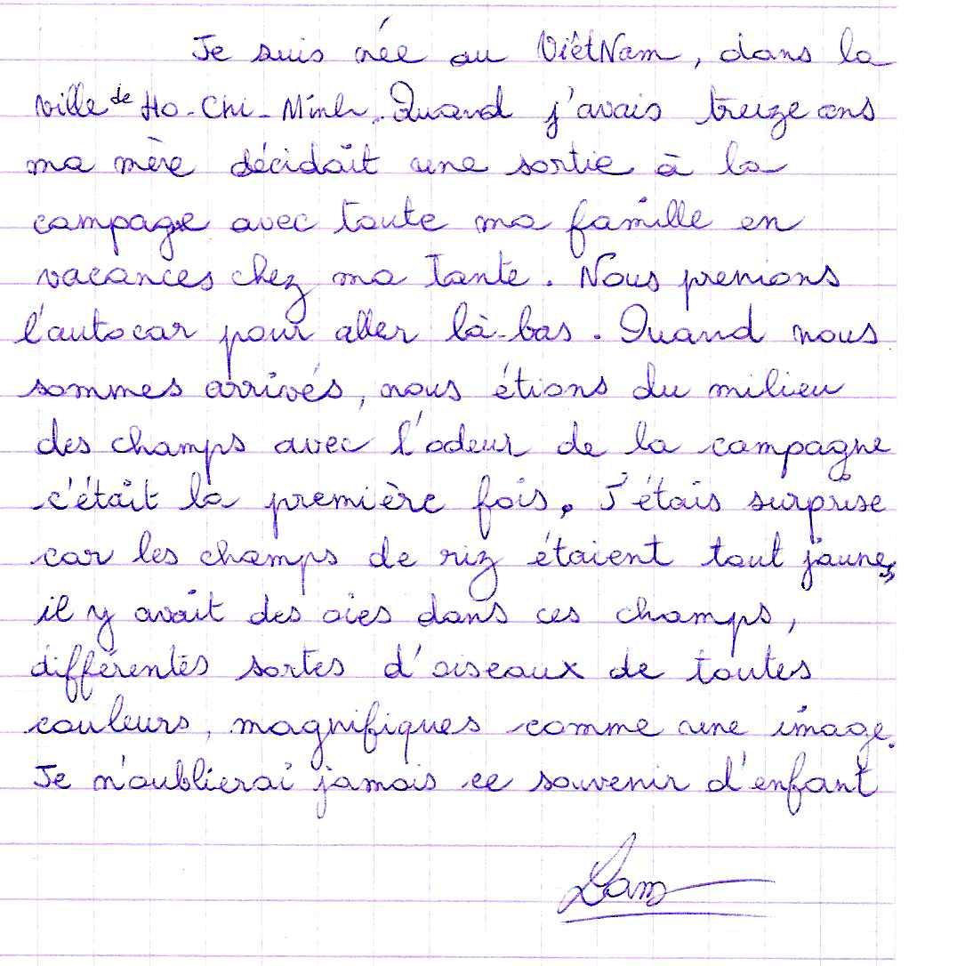

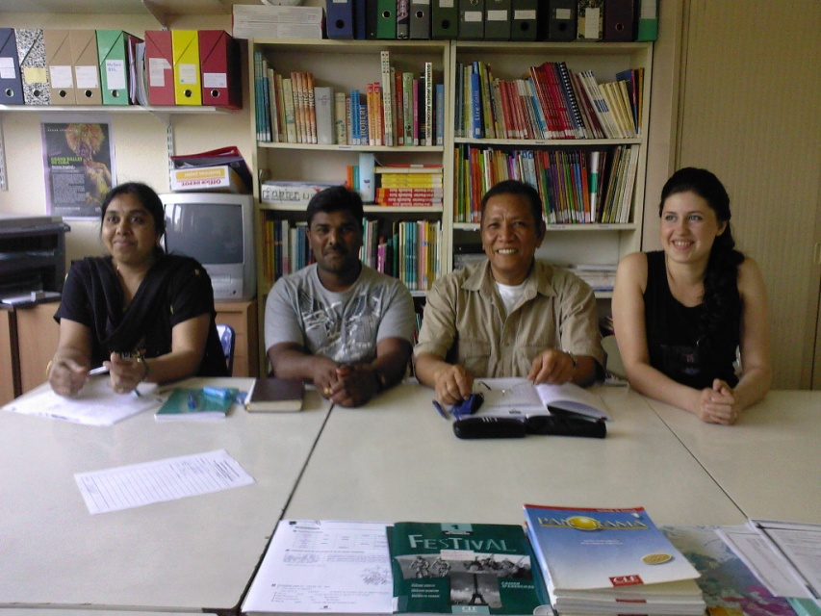

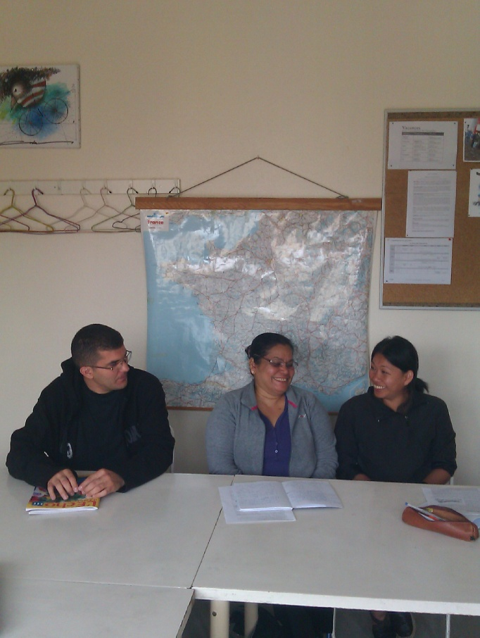

La mémoire de Moussa (Maroc)

Quand je suis retourné au Maroc pendant les vacances du mois de Juillet, j’ai trouvé mes copains et mes camarades. Je me souviens de quand j’étais petit, on s’est bien amusé à l’époque. Je n’ai jamais oublié cette époque qui reste magnifique dans ma mémoire

Page 3

*Des souvenirs tenaces*

Sauver un enfant Nam (Vietnam)

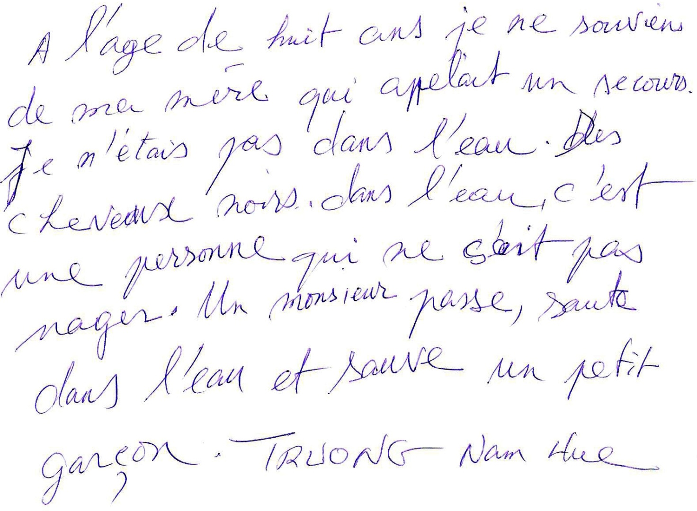

Bons et mauvais moments de Ruby (Philippines)

J’ai eu beaucoup de bons et de mauvais moments quand j’étais jeune. J’avais beaucoup d’amis, nous étudions, jouions, faisions des choses différentes que nous avions trouvées comme jouer sous la pluie pendant la saison des pluies. Nous avons rejoint des clubs ou des organisations différentes pour obtenir plus d’amis. Mais un jour, un évènement très tragique est arrivé : une éruption volcanique. Nous avons eu la force de changer de lieu. Je n’ai pas de nouvelles de mes aniciens amis depuis, mais j’espère qu’un jour je reviendrai les voir.

Hajiba gagne aux billes (Maroc)

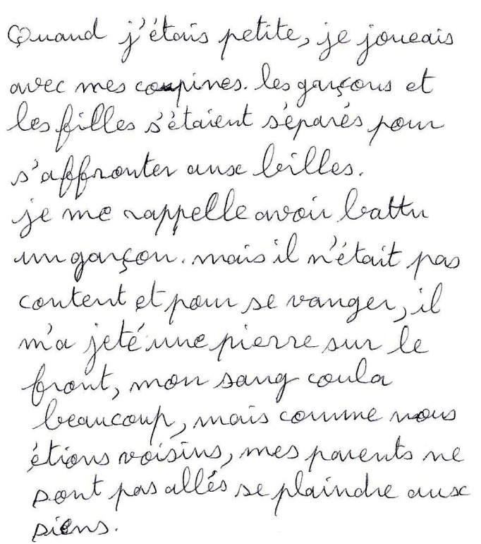

Page 4

*Retour en France*

Louis de Funes, Belmondo et Molière

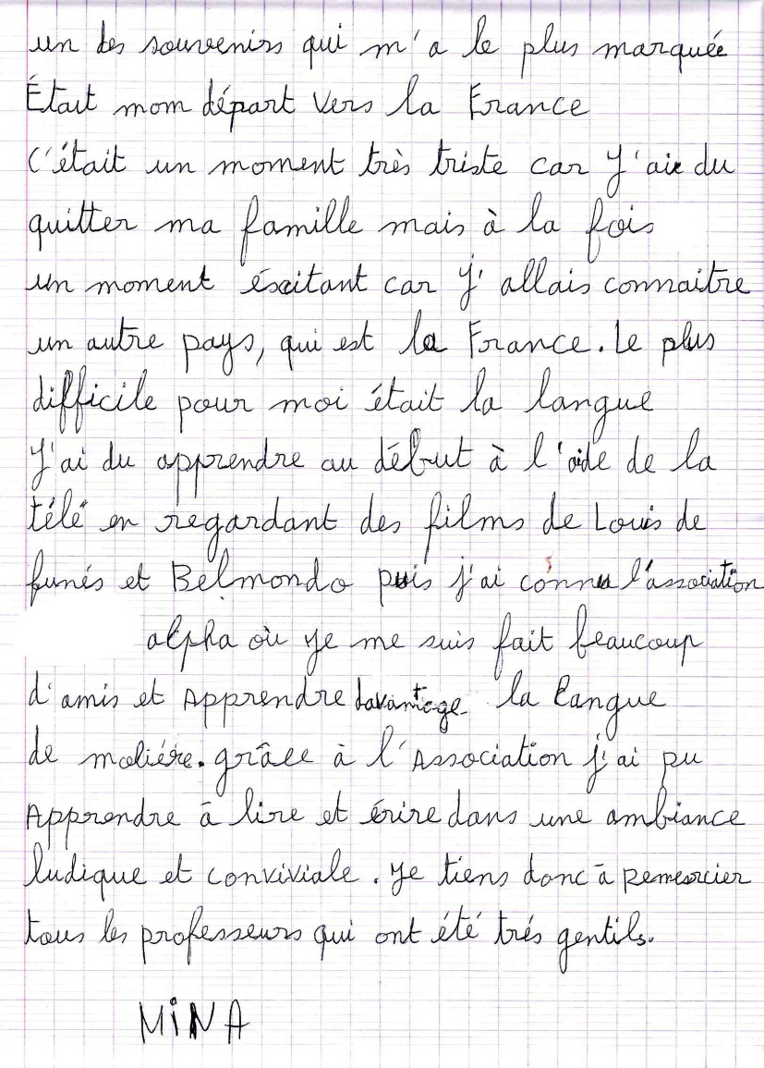

Et l’Alpha

